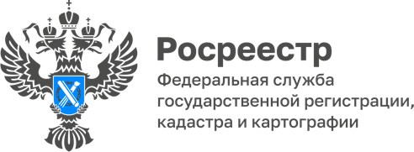

30.05.2022

Управление Росреестра по Томской области поучаствовало в совещании с «мичуринцами»

27 мая 2022 года в Администрации Томской области представители Управления Росреестра по Томской области приняли участие в совещании с председателями садоводческих некоммерческих товариществ (СНТ), на котором обсудили проблемы и предложения дачников региона.
Со вступительным словом выступил врио губернатора Владимир Мазур. Он обозначил актуальность и важность садоводческой деятельности в регионе.
В ходе заседания осветили новые этапы развития садоводства в России, состояние, итоги и перспективы развития садоводства в регионе, жизненную среду и инфраструктуру (транспортная доступность, качество дорог, вывоз ТКО, газификация СНТ, межевание и кадастровые работы, взаимодействие с сетевыми компаниями), обеспечение пожарной безопасности в садовых и дачных объединениях и другие вопросы, связанные с деятельностью СНТ.
Председатели СНТ «Березка», СНТ «Нефтяник», СНТ «Лесная дача», поделились с аудиторией накопившимся опытом о том, как навести порядок в СНТ. У них была возможность напрямую задать вопросы экспертам по насущным темам.

Начальник отдела
государственного земельного надзора
Управления Росреестра по Томской области
Александр Ткачев

